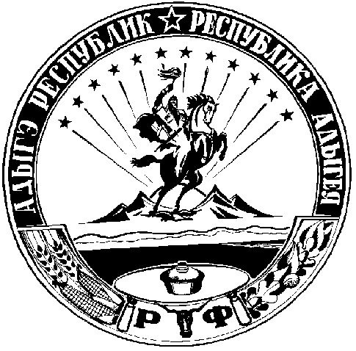

**ТЕРРИТОРИАЛЬНАЯ ИЗБИРАТЕЛЬНАЯ КОМИССИЯ**

**КРАСНОГВАРДЕЙСКОГО РАЙОНА**

**ПОСТАНОВЛЕНИЕ**

|  |  |
| --- | --- |
| 26 февраля 2020 года | № 123/811-5 |

с.Красногвардейское

**Об освобождении Храмовой Елены Владимировны от обязанностей члена участковой избирательной комиссии с правом решающего голоса избирательного участка № 58**

Рассмотрев заявление Храмовой Елены Васильевны об освобождении от обязанностей члена УИК № 58, руководствуясь пп. «а» п. 6 ст. 29 Федерального Закона «Об основных гарантиях избирательных прав и права на участие в референдуме граждан Российской Федерации», территориальная избирательная комиссия Красногвардейского района   
п о с т а н о в л я е т:

1. Освободить Храмову Елену Васильевну от обязанностей члена участковой избирательной комиссии с правом решающего голоса избирательного участка № 58.

2. Постановление территориальной избирательной комиссии Красногвардейского района направить в УИК № 58.

3. Опубликовать настоящее постановление в газете Красногвардейского района «Дружба».

4. Постановление вступает в силу со дня его принятия.

|  |  |  |
| --- | --- | --- |
| Председатель  территориальной избирательной комиссии  Красногвардейского района |  | Р.А. Асманов |
| Секретарь  территориальной избирательной комиссии  Красногвардейского района |  | Н.И. Марценикова |